Uređivanje profila
WebPublish za vrijeme izvršavanja neke od svojih komandi koristi opcije zadane preko profila. Postoje 4 vrste profila: EPUB, HTML, Joomla i Wordpress. EPUB profil se koristi kod generiranja e-knjige u EPUB formatu. HTML profil se koristi kod spremanja dokumenta u HTML formatu. Joomla i Worpress profili se koriste kod objave dokumenta na CMS serveru. Za svaku vrstu profila mogu se definirati više različitih profila. Npr. ako se želi raditi s više različitih Joomla servera, za svaki server se mora definirati po jedan Joomla profil.
Da biste vidjeli koji su sve profili definirani odaberite Tools/Extension Manager... u glavnom izborniku. U listi ekstenzija pronađite i označite WebPublish i kliknite gumb Options:

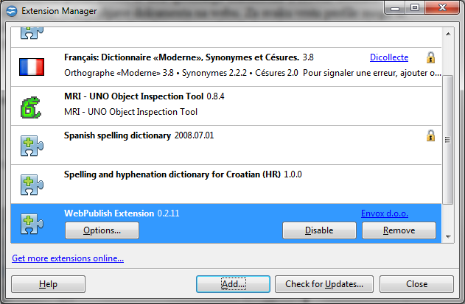

Otvoriti će se prozor za uređivanje profila:

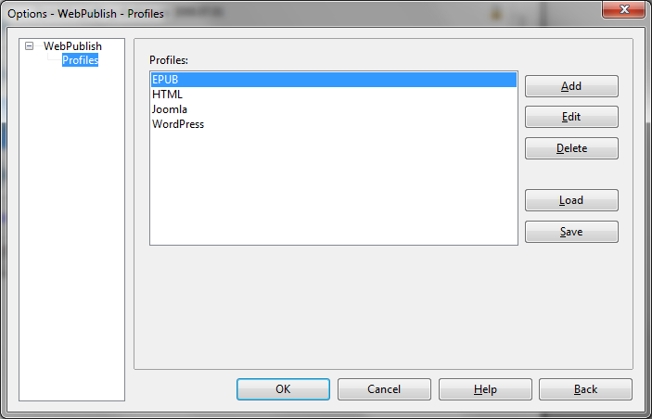
Ovdje možete kreirati novi profil (Add), promijeniti (Edit) ili obrisati (Delete) postojeći profil. Također, možete sve profile snimiti u datoteku (Save) ili učitati iz datoteke (Load).
Upozorenje: prilikom učitavanja profila iz datoteke, postojeći profili biti će obrisani i zamijenjeni s onima iz datoteke.
Pogledajmo kako izgleda Joomla profil (označite Joomla profil u listi profila i kliknite gumb Edit):

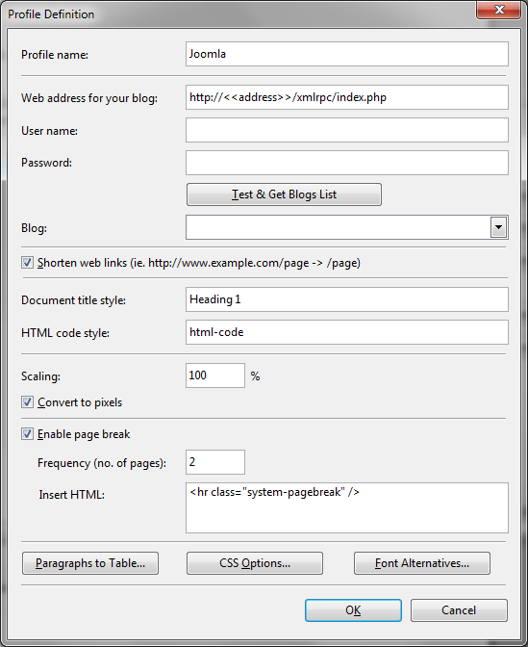
Ovako izgleda EPUB profil:

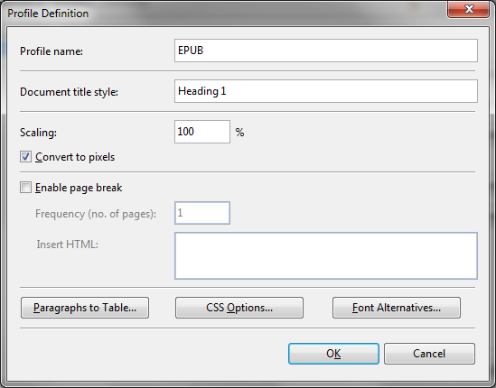
Primjetite da Joomla profil sadrži opcije za spajanje na udaljeni Joomla server, dok EPUB profil nema takve opcije jer one nisu potrebne EPUB komandi.
U nastavku teksta objasniti ćemo pojedine opcije.

Spajanje na CMS
Za spajanje na CMS server potrebno je unijeti adresu CMS servera, korisničko ime i zaporku. Kada smo sve to unijeli možemo kliknuti gumb Test & Get Blog List. Sada će se testirati konekcija i ako je sve u redu biti će dohvaćena lista blogova koja postoji na CMS serveru. U slučaju Joomle uvijek je prisutan samo jedan blog, a u slučaju WordPress-a moguće je da postoji više blogova.
Napomena: prvi put prilikom spremanja zaporke OpenOffice će od vas tražiti da postavite glavnu zaporku (engl. Master Password) s kojom će sve vaše zaporke biti zaštićene:

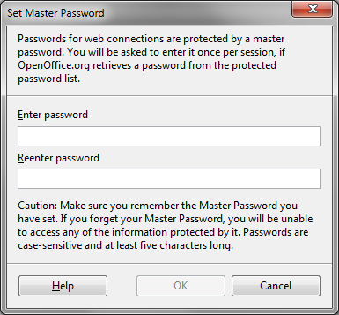
Jednom tijekom OpenOffice sesije od vas će se tražiti da unesete glavnu zaporku kako bi WebPublish mogao pristupiti zaporkama koje se koriste u profilima:

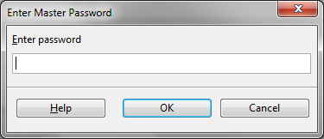
Napomena: prije nego što se pokušate spojiti na CMS, potrebno je obaviti određene pripreme na samom CMS-u. Više o tome na Priprema Joomla CMS-a i Priprema WordPress CMS-a.

Skrati web linkove
Ako odaberete ovu opciju linkovi prema vašem CMS biti će skraćeni na način da će osnovna adresa biti uklonjena. Npr. link http://www.example.com/page će biti skrećen u /page.

Stil koji definira naslov dokumenta
Ovdje unesite naziv stila preko kojeg će se doći do naslova dokumenta na način da se uzme prvi paragraf u dokumentu koji ima ovaj stil. Naslov dokumenta automatski postaje naslov članka koji se objavljuje, odnosno naslov EPUB knjige ili HTML stranice.

Stil za HTML kôd
Paragraf koji je označen sa ovim stilom biti će kopiran u generirani HTML bez dodatne obrade, kao HTML kôd. Ovo je korisno kada želite ubaciti HTML kôd u vaš dokument.

Skaliranje
WebPublish prilikom generiranja HTML-a i CSS-a dimenzije iz OpenOffice dokumenta može skalirati za iznos dan u postocima (predefinirana vrijednost je 100% što znači da dimenzije ostaju nepromijenjene nakon skaliranja). Mjerna jedinica u generiranom HTML-u i CSS-u je milimetar (mm), osim ako se ne odabere konverzija u piksele (px). U tom slučaju 25.4 mm (1 inč) se pretvara u 96 piksela.

Razbijanje na stranice
Ovdje možete odabrati da se nakon nekog određenog broja stranica originalnoga dokumenta ubaci zadani HTML kôd. Npr. ako je u pitanju Joomla, onda se prekid stranice postiže umetanjem ovog HTML kôda:
<hr class="system-pagebreak"/>

Konverzija paragrafa u tablicu
Ovo je napredna mogućnost WebPublish-a da sukcesivne paragrafe zadanog imena pretvori u HTML tablicu. Stupci te tablice definiraju su umetanjem <TAB> specijalnog znaka u originalni dokument.
U jednom profilu moguće je definirati više različitih pravila za pretvorbu paragrafa u tablicu. Klikom na gumb Paragraphs to Table... otvara se prozor u kojem se definiraju ta pravila:

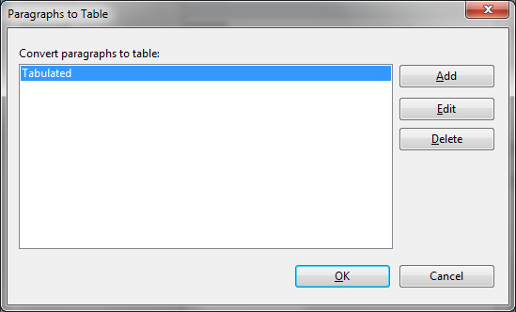
Uređivanje pojedinog pravila izgleda ovako:
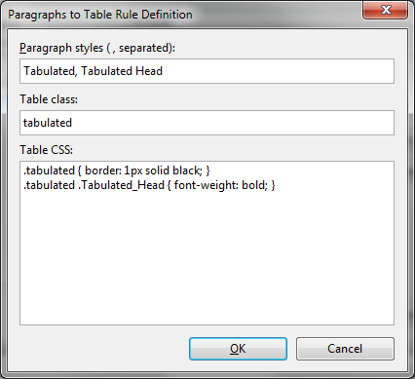
Ovdje zadajete naziv jednog ili više paragraf stila u originalnom dokumentu (odvojeni zarezom), HTML klasa generirane tablice, te CSS stilovi za generiranu tablicu.
Primjer:
Ako definiramo pravilo za pretvorbu kao na gornjoj slici i ako originalni ulazni dokument izgleda ovako (prvi redak je označen sa stilom "Tabulated Head", a ostala 3 retka sa stilom "Tabulated"):

Name<TAB>Type<TAB>Price (USD)
iPod<TAB>MP3 Player<TAB>100
iPad<TAB>Tablet<TAB>500
iPhone<TAB>Mobile phone<TAB>700

generirani HTML kôd će izgledati ovako:

<table class="tabulated">
<tbody>
<tr>
<td><p class="Tabulated_Head">Name</p></td>
<td><p class="Tabulated_Head">Type</p></td>
<td><p class="Tabulated_Head">Price (USD)</p></td>
</tr>
<tr>
<td><p class="Tabulated">iPod</p></td>
<td><p class="Tabulated">MP3 Player</p></td>
<td><p class="Tabulated">100 USD</p></td>
</tr>
<tr>
<td><p class="Tabulated">iPad</p></td>
<td><p class="Tabulated">Tablet</p></td>
<td><p class="Tabulated">500 USD</p></td>
</tr>
<tr>
<td><p class="Tabulated">iPhone</p></td>
<td><p class="Tabulated">Mobile phone</p></td>
<td><p class="Tabulated">700 USD</p></td>
</tr>
</tbody>
</table>

A HTML tablica će izgledati ovako:

Name Type Price (USD)
iPod MP3 Player 100 USD
iPad Tablet 500 USD
iPhone Mobile phone 700 USD

CSS opcije
Webpublish će iz stilova koji se koriste u originalnom dokumentu kreirati CSS. Koristeći CSS opcije možete izmijeniti ili nadograditi taj auto-generirani CSS.
Klikom na gumb CSS Options... otvara se prozor u kojem se unose CSS opcije:

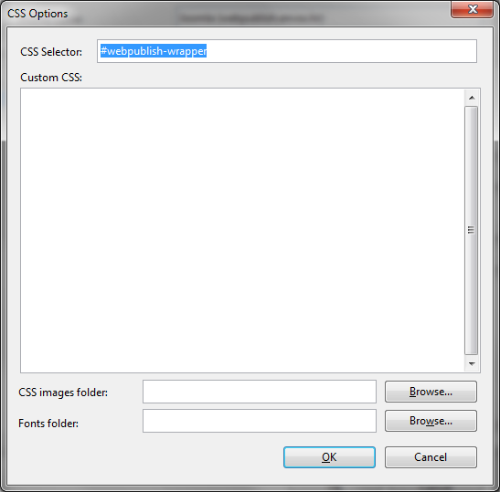
Prvo što možete (opcionalno) definirati jest CSS selektor opcija. To je ID od DIV elementa u koji će se smjestiti sav generirani HTML. Ovo je posebno korisno kada se dokument objavljuje na CMS-u jer se tamo ne prenosi čitav HTML dokument nego samo fragment, pa u tom slučaju moramo imati jednoznačno određen CSS selektor. Dakle, ako zadate CSS selektor kao "#neki_id", HTML dokument će biti umetnut u DIV element kojemu je ID jednak "neki_id", a sva pravila auto-generiranog i korisničkog CSS će biti predznačena sa "#neki_id" selektorom.
Ako u korisničkom CSS-u referencirate datoteke sa slikama, onda morate zadati i folder u kojem se nalaze te slike. WebPublish će onda prebaciti te slike na CMS prilikom objave, umetnuti u EPUB datoteku ili staviti u folder sa slikama prilikom spremanja dokumenta u HTML formatu.
Ako u korisničkom CSS-u referencirate font datoteke, onda morate zadati i folder u kojem se nalaze ti fontovi. WebPublish će te font datoteke umetnuti u EPUB datoteku.
Napomena: Naziv stila u originalnom dokumentu postaje naziv HTML klase u generiranom HTML dokumentu. Kako se u nazivu OpenOffice stilova može nalaziti razmak, a u nazivu HTML klase ne može, WebPublish zamjenjuje razmake s znakom "_" prilikom konverzije iz naziva stila u naziv HTML klase.
Napomena: Budući da se kod objave na CMS prenosi samo HTML fragment, a ne čitav HTML dokument koji sadrži i CSS, moramo na neki drugi način prebaciti CSS na CMS. U WebPublish-u koristeći CSS komandu možete generirati CSS od aktivnog dokumenta i prebaciti ga na clipboard. Taj CSS onda treba "ručno" staviti na CMS.

Definiranje zamjenskih fontova
Ovdje se zadaju imena zamjenskih fontova za fontove koji se koriste u originalnom dokumentu. Naime, fontovi koji su na raspolaganju na lokalnom kompjuteru kada se uređuje OpenOffice dokument ne moraju biti dostupni i na svakom uređaju na kojem se gledaju HTML stranice generirane iz originalnoga dokumenta.
Klikom na gumb Font Alternatives... otvara se prozor u kojem se unosi proizvoljan broj pravila sa imenom originalnoga fonta i imenima zamjenskih fontova:

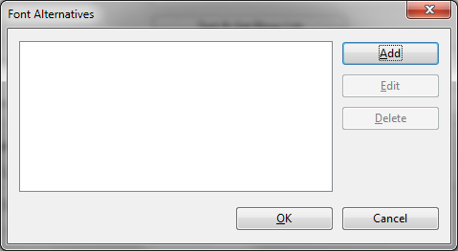
Prozor za zadavanje jednog pravila izgleda ovako:

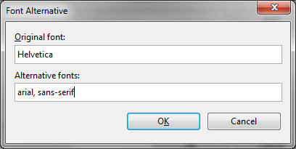
Dakle, potrebno je unijeti naziv originalnoga fonta i nazive zamjenskih fontova odvojene zarezom.

